BIZZBIZOUILLE — L’ABEILLE EN VADROUILLE
Fiche pédagogique Cycle 1 — Séance 1
Qui est cette petite bête ?
Durée : 25 minutes · Maternelle : PS · MS · GS · 3 à 6 ans

En résumé
Première séance de la séquence, à mener 2 à 3 semaines avant le spectacle.
Objectif : recueillir ce que les enfants savent déjà, puis leur faire observer une abeille et la distinguer d’autres petites bêtes.
Aucun prérequis. Les illustrations à projeter ou à imprimer sont en annexe de cette fiche.
Ce que l’on vise
Domaine principal | Explorer le monde — le vivant : reconnaître, nommer et décrire un animal ; adopter une attitude responsable vis-à-vis du vivant.
Domaine associé | Mobiliser le langage : décrire, utiliser un vocabulaire précis, prendre la parole dans le groupe.
Objectif de séance | L’enfant reconnaît une abeille parmi d’autres insectes et sait dire où elle vit.
Matériel | Les 4 annexes de cette fiche (projetées ou imprimées en A4) · le cahier de vie · des gommettes pour les PS · crayons de couleur.
Organisation | Regroupement pour la mise en route et la découverte, puis atelier en petits groupes pour la trace.
Déroulé
Durée | Étape | Déroulé détaillé
5 min | Mise en route | En regroupement, montrer l’annexe 1 (l’abeille) sans rien dire pendant quelques secondes.  Question ouverte : « Qui a déjà vu cette petite bête ? Où ? »  Laisser venir les mots des enfants sans corriger. L’enseignant note au tableau, en écrivant devant eux, les mots qui reviennent (piquer, miel, fleurs, jaune, peur…).  Cette trace servira de comparaison en séance 4 : la garder.
12 min | Découverte guidée | Annexe 1 — observer d’abord l’abeille de profil : ses poils, ses rayures, son gros œil. Passer ensuite à la vue de dessus et compter ensemble : six pattes, deux antennes, deux paires d’ailes. Montrer enfin que le corps est fait de trois morceaux : la tête, le milieu (où sont accrochées les pattes et les ailes) et le bout arrondi.  Annexe 2 — comparer l’abeille, la guêpe et le frelon. Faire formuler la différence avec des mots d’enfants : l’abeille est « poilue » et ronde, la guêpe est lisse et fine, le frelon est plus gros et orange. Rappeler la règle : on ne les touche pas, on les laisse tranquilles.  Annexe 3 — le jeu du tri. Montrer les trois cartes (abeille, coccinelle, papillon) : « Laquelle est l’abeille ? Comment le sais-tu ? »  Annexe 4 — la ruche. « Voilà la maison de l’abeille : elle s’appelle une ruche. Est-ce qu’elle y vit toute seule ? » Faire remarquer qu’il y en a plusieurs qui volent autour.
8 min | Trace | En atelier, chaque enfant garde une trace dans son cahier de vie, selon son niveau (voir le tableau de différenciation ci-dessous).  L’enseignant passe et fait verbaliser : « Montre-moi les ailes. Où est sa maison ? »
Différenciation
PS — Petite section | MS — Moyenne section | GS — Grande section
• Coller une gommette sur l’abeille parmi les trois cartes de l’annexe 3 (photocopie).  • Dire un mot pour décrire l’abeille.  • L’adulte écrit le mot sous l’image. | • Dessiner l’abeille en cherchant à mettre les rayures et les ailes.  • Entourer l’abeille et barrer les autres sur l’annexe 3.  • Dicter une phrase courte à l’adulte. | • Dessiner l’abeille et sa ruche sur la même page.  • Dictée à l’adulte de la phrase : « L’abeille vit dans une ruche et elle va sur les fleurs. »  • Essayer d’écrire seul le mot RUCHE en capitales.
Ce que l’enseignant observe
- L’enfant montre-t-il les ailes, les pattes, les antennes quand on le lui demande ?
- Distingue-t-il l’abeille de la coccinelle et du papillon ?
- Emploie-t-il le mot « ruche », ou dit-il seulement « la maison » ?
- Ose-t-il prendre la parole devant le groupe ?
Points de vigilance
• Beaucoup d’enfants arrivent avec la peur de se faire piquer. Ne pas la nier : nommer la peur, puis expliquer que l’abeille ne pique que si elle a peur elle aussi, et qu’elle meurt quand elle pique.
• Ne pas chercher à introduire le mot « pollinisation » en séance 1. Il sera abordé en séance 2, et seulement par la manipulation.
• En PS, une observation de 12 minutes est un maximum. Mieux vaut s’arrêter sur l’annexe 2 et reporter le tri.

Annexes à projeter ou à imprimer
Ces photographies sont libres d’usage en classe. L’annexe 1 associe deux vues de la même abeille : de profil et de dessus. Format conseillé : projection au TBI, ou impression A4 couleur plastifiée.
Annexe 1 — L’abeille
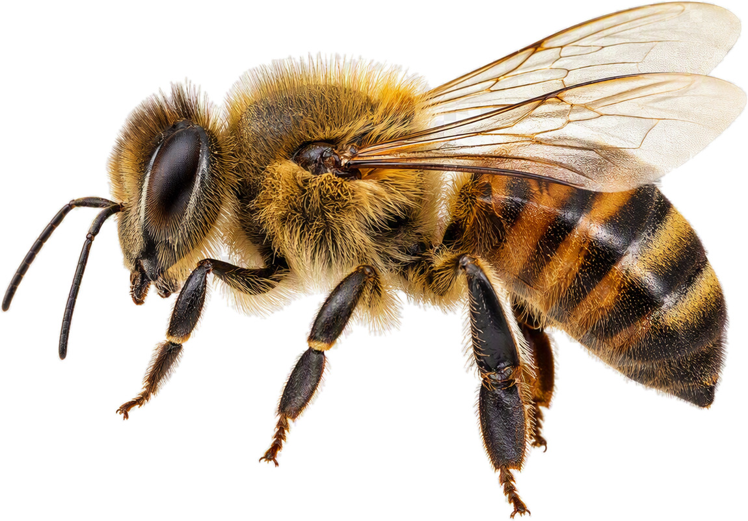
Vue de profil — l’allure générale : la tête, le thorax poilu, l’abdomen rayé.
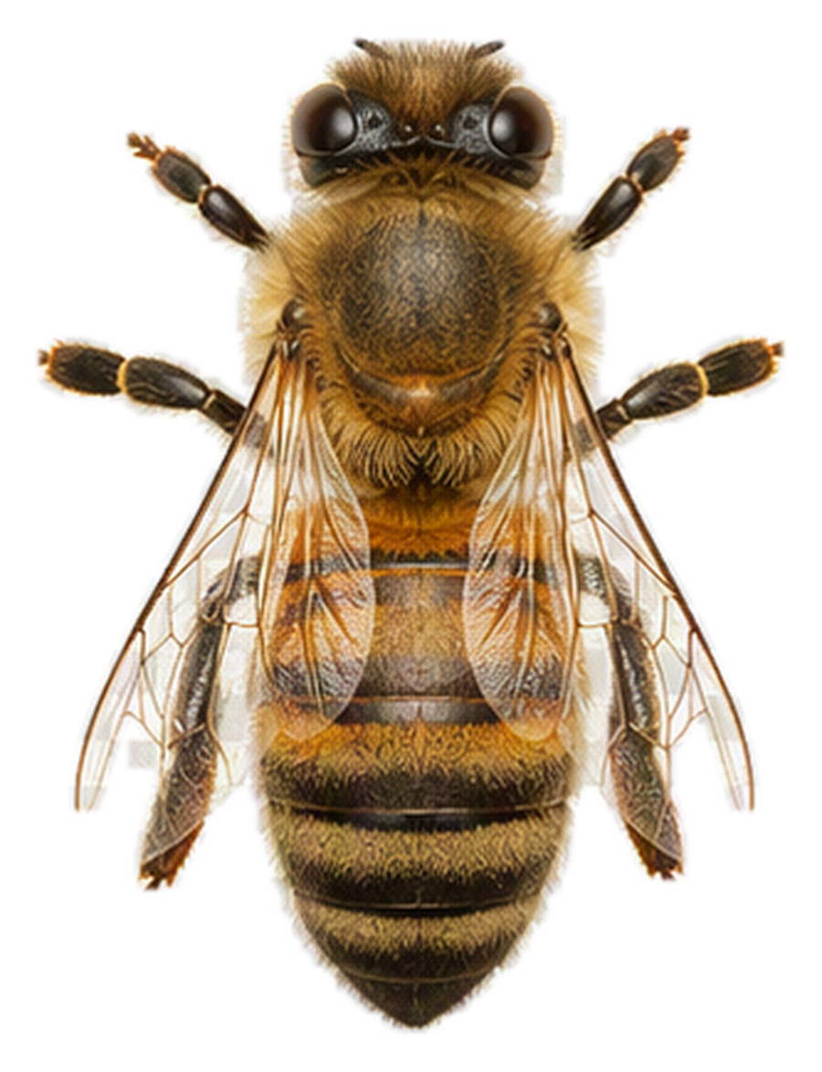
Vue de dessus — pour compter : six pattes, deux antennes, deux paires d’ailes, et le corps en trois parties.
Annexe 2 — Abeille, guêpe et frelon
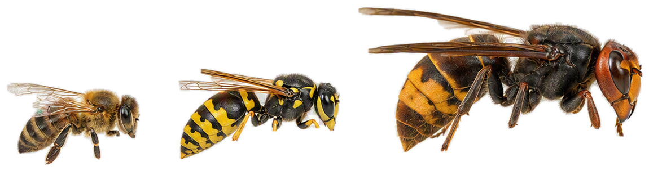
De gauche à droite : l’abeille (ronde et poilue), la guêpe (lisse, taille fine), le frelon (plus gros, tête orangée). Les tailles relatives sont respectées.
Annexe 3 — Les cartes à trier (à découper)
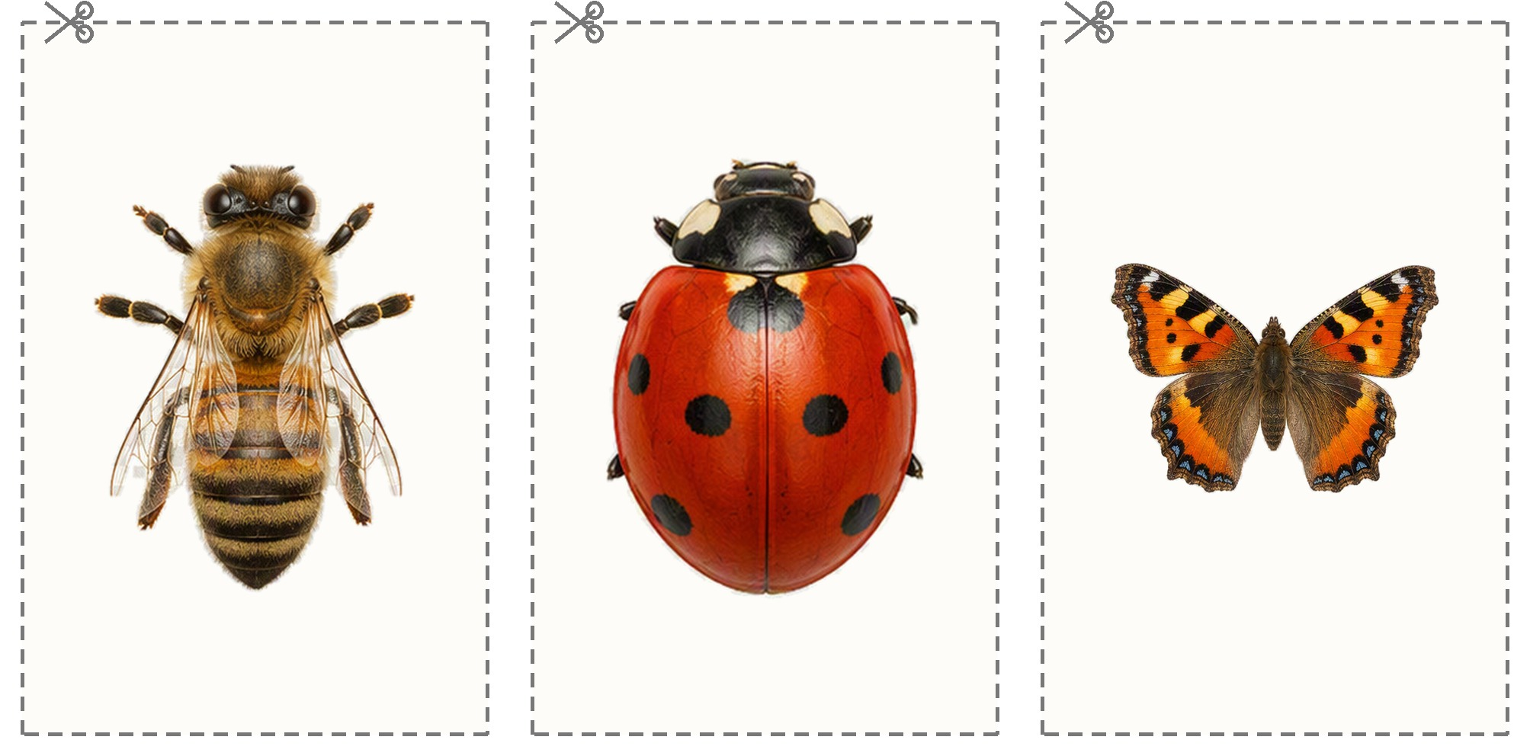
Abeille · coccinelle · papillon, vus de dessus. À imprimer et découper pour un tri en atelier.
Annexe 4 — La ruche
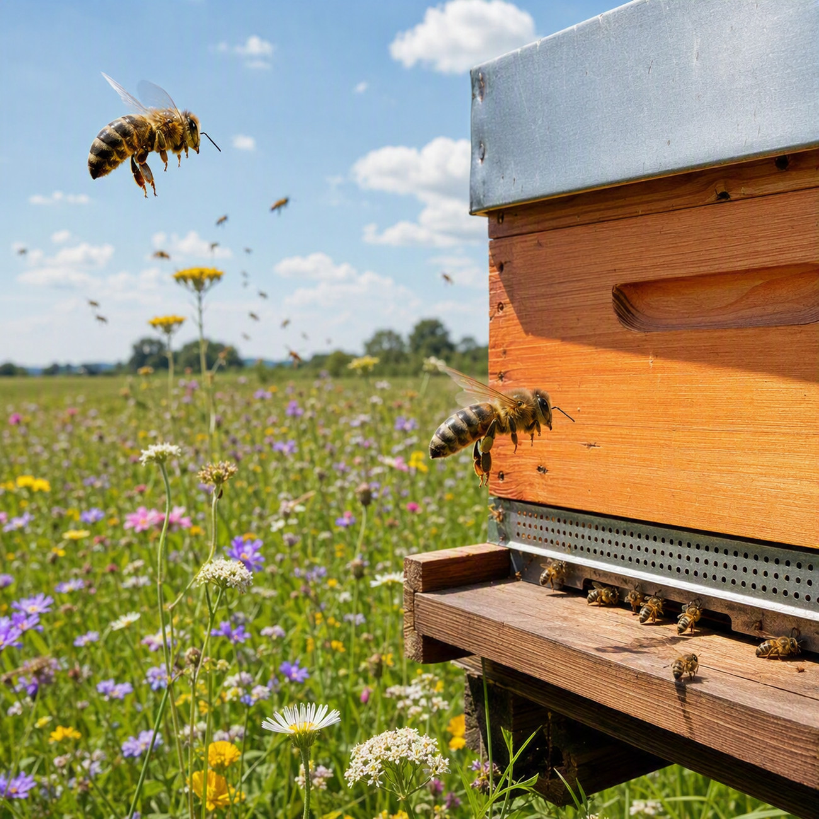
La ruche : la maison des abeilles, posée dans une prairie fleurie. Plusieurs abeilles entrent et sortent — on n’y vit jamais seul.

